Эскизный проект

|  |  |
| --- | --- |
| УТВЕРЖДАЮ  Руководитель (заказчика ИС)  Личная подпись_Расшифровка подписи  Печать  Дата «07» ноября 2021 г. |  |

Эскизный проект на создание информационной системы

Система Управления Базой Данных

(наименование вида И С)

Страховая медицинская компания

СУБД «Пенсионный Фонд»

2021 г.

Содержание

Ведомость эскизного проекта 3

Пояснительная записка к эскизному проекту 3

Общие положения 3

Основные технические решения 3

Решения по структуре системы 3

Решения по режимам функционирования, работы системы 5

Решения по численности, квалификации и функциям персонала АС 5

Состав функций комплексов задач, реализуемых системой 5

Решения по составу программных средств, языкам деятельности, алгоритмам процедур и операций и методам их реализации 6

Источники разработки 6

# Ведомость эскизного проекта

На предыдущих стадиях разработки СУБД «Страховая медицинская компания» были составлены и утверждены следующие документы:

Техническое задание на создание информационной системы СУБД «Страховая медицинская компания», разработанное на основании ГОСТ 34.602—89 на написание ТЗ на автоматизированные системы управления от 01.01.1990 г.

# Пояснительная записка к эскизному проекту

# Общие положения

Данный документ является эскизным проектом на создание Системы Управления Базой Данных для Библиотечного Фонда Российской Федерации (СУБД «Страховая медицинская компания»).

Перечень организаций, участвующих в разработке системы, сроки и стадии разработки, а также ее цели и назначение указаны в техническом задании на создание информационной системы.

# Основные технические решения

# Решения по структуре системы

СУБД «Страховая медицинская компания» будет представлять собой персональную систему управления локальной базой данных, работающей на одном компьютере.

Система будет управлять реляционной базой данных, представляющей собой набор связанных между собой таблиц в формате MS SQL, доступ к которым осуществляется с помощью ключей или индексов.

Сведения в одной таблице могут отражать сведения из другой, и при изменении сведений в первой таблице эти изменения немедленно отображаются во второй. Таким образом будет достигнута непротиворечивость данных.

**Общая структура базы данных:**

* • Анкеты организации, которые зарегистрированы в данном СМК:
  + — Тип предприятия (Российская организация, Физическое лицо, Иностранная организация, Обособленное подразделение).
  + — Вид предприятия (Адвокаты, Бюджетное, Единый налог 7 %, Единый налог 19 %, больница, Поликлиника, Санаторий, Службы занятости, Медицинскоие продукции, Прочее, ).
  + — Регистрационный номер работодателя в СМК (3 — 3 — 6).
  + — Свидетельство: серия, номер.
  + — Дата выдачи свидетельства (число_месяц_год).
  + — ИНН.
  + — КПП.
  + — Наименование.
  + — Юридический адрес:
* • Почтовый индекс.
* • Регион.
* • Район.
* • Город.
* • Населенный пункт.
* • Улица.
* • Дом.
* • Корпус.
* • Квартира.
* — Адрес постоянно действующего органа (при отличии от юридического).
* • Анкеты сотрудников этих организаций:
  + — Фамилия.
  + — Имя.
  + — Отчество.
  + — Пол (М/Ж).
  + — Дата рождения (Дата).
  + Рост (См).
  + Вес(Кг).
  + — Страховой номер.
  + — Место рождения (Страна, Регион, Район, Город, Населенный пункт).
  + — Гражданство.
  + — Адрес регистрации (Страна, Почтовый индекс, Регион, Район, Город, Населенный пункт, Улица, Дом, Корпус, Квартира).
  + — Адрес места жительства фактический (Страна, Почтовый индекс, Регион, Район, Город, Населенный пункт, Улица, Дом, Корпус, Квартира).
  + — Телефон домашний.
  + — Телефон служебный.
  + — Документ (Удостовер. личность).
  + — Дата выдачи (Дата).
  + — Кем выдан ().
  + — Дата заполнения (Дата).
  + — ИНН.
* • Сведения о стаже сотрудников этих организаций:
* — Страховой номер.
* — Фамилия.
* — Имя.
* — Отчество.
* — Дата рождения.
* — Территориальные условия проживания на ....
* — Таблица периодов работы со следующей структурой:
* • Начало периода (дата).
* • Конец периода (дата).
* • Вид деятельности (работа, служба соцстрах, уход-дети, безр, реабилит, уход-инвд, профзаб, пересмотр).
* • Наименование организации.
* • Должность.
* • Территориальные условия.

# Решения по режимам функционирования, работы системы

СУБД Страховая Медицинская Компания» будет функционировать в однопользовательском режиме, а также будет способна:

* • просматривать записи базы данных (в том числе и при помощи фильтров);
* • добавлять новые записи;
* • удалять записи;
* • при входе в систему будет запрашиваться пароль.
* При попытке воспользоваться телефонным способом регистрации, запись будет происходить автоматически при помощи сотруднка, либо при помощи авто-бота.

# Решения по численности, квалификации и функциям персонала АС

Указанные решения должны удовлетворять требованиям, приведенным в техническом задании на разработку системы.

# Состав функций комплексов задач, реализуемых системой

Автоматизированная система должна выполнять следующие функции:

* • сделать запись о мидицинском удостоверении;
* • удалить информацию о мидицинском удостоверении;
* • выдать справку о всех мидицинских удостоверениях;
* • зарегестрировать новое предприятие в ПФ РФ;
* • удалить предприятие из базы данных;
* • выдать справку обо всех предприятиях, зарегистрированных в ПФ РФ;
* • подсчитать пенсию для работников предприятий на основании стажа;
* • выдать справку о пенсионных накоплениях работника.

# Решения по составу программных средств, языкам деятельности, алгоритмам процедур и операций и методам их реализации

Для реализации АС будет использоваться среда программирования Boland Delphi 7.0 и язык программирования Object Pascal.

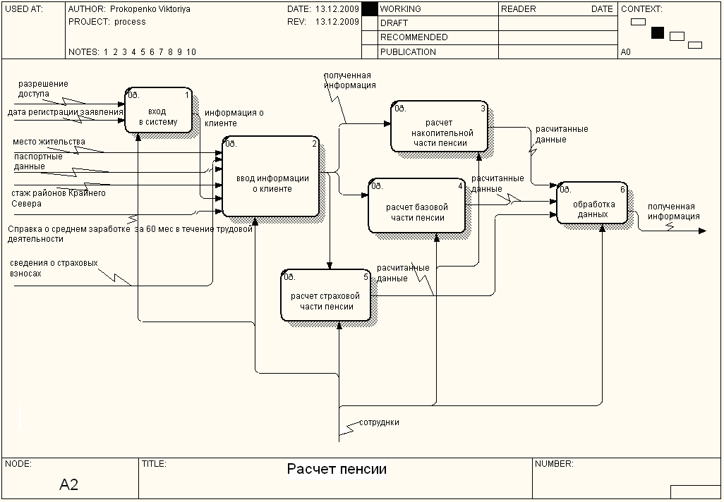

Рисунок 1 Бизнес проценсс

https://journal.tinkoff.ru/guide/polis-oms/(полис)

Для подсчета пенсии будет использоваться следующий алгоритм, представленный на рисунке 1.

Вначале определяется коэффициент стажа пенсионера. Он полагается равным 0,55 за общий трудовой стаж до текущей даты не менее 25 лет мужчинам и 20 лет женщинам. За каждый полный год стажа сверх указанного коэффициент стажа увеличивается на 0,01, но не более чем на 0,20.

Затем определяется отношение заработка пенсионера к среднемесячной заработной плате в стране. Этот заработок может быть взят за этот отсчетный период или за любые 60 месяцев работы подряд, или тот, из которого была исчислена пенсия на момент реформы. Среднемесячная зарплата в стране берется за тот же самый период.

Отношение заработков учитывается в размере не свыше 1,2. Для пенсионеров, проживающих на Крайнем Севере, учитываемое соотношение выше: от 1,4 до 1,9 в зависимости от установленного в централизованном порядке районного коэффициента к зарплате.

Затем коэффициент стажа умножается на соотношение заработков и на 1671 руб. — утвержденную для расчетов среднемесячную зарплату в стране за 3 квартал 2021 г. Это и будет пересчитанный размер трудовой пенсии по новому законодательству в обычном случае.

Если он оказался менее 660 руб., то размер пенсии «доводится» до этого гарантированного минимума.

Если пенсионер является инвалидом I группы или достиг к 1 января 2021 г. возраста 80 лет и более, рассчитанный в этом порядке размер пенсии по старости увеличивается на 450 руб.

Если у пенсионера имеются лица, находящиеся на его иждивении, то рассчитанный размер пенсии увеличивается на 150 руб. на каждого иждивенца, но не более чем на трех в общей сложности.

# Источники разработки

Данный документ разрабатывался на основании ГОСТ 34.698—90 на написание ТЗ на автоматизированные системы управления от 01.01.1992 г.

**Приложения**

СОСТАВИЛИ

Должность исполнителя_

Фамилия, имя, отчество_

Подпись_

Дата «_»_ 20__ г.